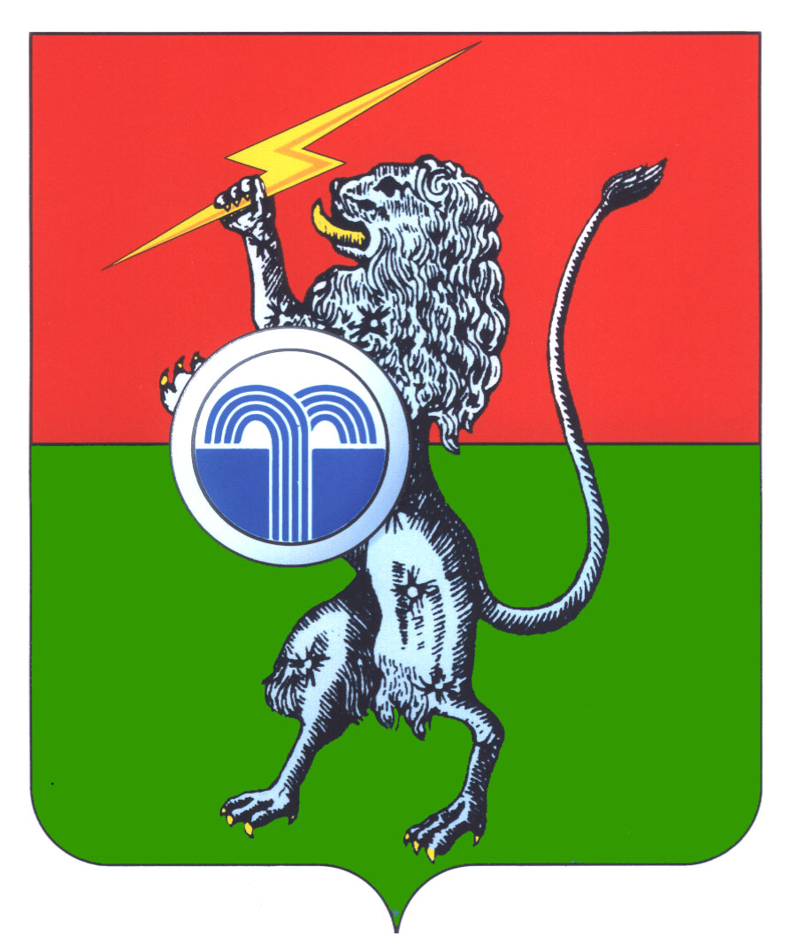

**МУНИЦИПАЛЬНОЕ ОБРАЗОВАНИЕ**

**СУВОРОВСКИЙ РАЙОН**

**СОБРАНИЕ ПРЕДСТАВИТЕЛЕЙ**

**7-й созыв**

**25-е заседание**

**РЕШЕНИЕ**

**от 28 марта 2025 г. № 25-152**

**г. Суворов**

**О внесении изменений в решение Собрания представителей от 01.11.2016 №34-277 «Об утверждении Положения о порядке установки памятников, мемориальных досок и других памятных знаков в муниципальном образовании Суворовский район»**

На основании статьи 39 Устава муниципального образования Суворовский район Собрание представителей муниципального образования Суворовский район РЕШИЛО:

1. Изложить Приложение 2 к решению Собрания представителей муниципального образования от 01.11.2016 №34-277 «Об утверждении Положения о порядке установки памятников, мемориальных досок и иных памятных знаков в муниципальном образовании Суворовский район» в новой редакции (приложение).

2. Настоящее решение вступает в силу со дня официального опубликования.

**Глава муниципального образования**

**Суворовский район К.В. Ферапонтов**

Приложение

к решению Собрания представителей

муниципального образования Суворовский район

от 28.03.2025 №25-152

Приложение 2

к решению Собрания представителей

муниципального образования Суворовский район

от 01.11.2016 №34-277

**Состав комиссии**

**по увековечиванию памяти выдающихся событий и деятелей**

**Суворовского района**

Глава МО Суворовский район – председатель комиссии.

Первый заместитель главы АМО Суворовский район – заместитель председателя комиссии.

Начальник отдела кадров и профилактики коррупционных правонарушений АМО Суворовский район – секретарь комиссии.

Заместитель главы АМО Суворовский район

Начальник Финансово - экономического управления АМО Суворовский район.

Начальник управления образования, культуры, молодежи и спорта АМО Суворовский район.

Председатель постоянной депутатской комиссии по социально – экономической политике Собрания представителей МО Суворовский район.

Военный комиссар военного комиссариата Суворовского района.

Председатель комитета архитектуры, градостроительства и жилищных вопросов АМО Суворовский район.

**________________________**